RAD.2021-00024
INFORME SECRETARIAL: Señora Juez paso a su despacho la presente acción de tutela instaurada por la señora MILAGRO ELVIRA BURGOS SANTIAGO, quien actúa en nombre propio, contra, el DISTRITO DE BARRANQUILLA, representada legalmente por la Doctora MARLY MIRITH MOVILLA MOSQUERA, y/o quien haga sus veces al momento de la notificación, y a la COMISIÓN NACIONAL DEL SERVICIO CIVIL,. Sírvase proveer.

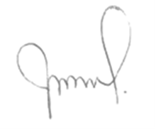
Barranquilla, Enero 27 de 2020

CARLOS FREYLE CAICEDO
SECRETARIO

JUZGADO TERCERO LABORAL DEL CIRCUITO. BARRANQUILLA. Enero VENTISIETE (27) de Dos Mil Veintiuno (2021).

La señora MILAGRO ELVIRA BURGOS SNTIAGO, quien actúa en nombre propio, solicita a éste Despacho protección Constitucional con fundamento en la Acción de Tutela, consagrada en el artículo 86 de la Constitución Nacional, reglamentada por el Decreto 2591 de 1991, razón por la cual el Juzgado procede a resolver previas las siguientes,

C O N S I D E R ACIONES:

El objeto del mecanismo constitucional de la Acción de Tutela, es que de conformidad con el artículo 86 de nuestra Carta de Derechos, toda persona tendrá acción para reclamar ante los jueces, en todo momento y lugar mediante un procedimiento preferente y sumario por sí mismo o por quien actúe en su nombre, la protección inmediata de sus derechos constitucionales fundamentales, cuando quiera que estos resulten vulnerados o amenazados por la acción u omisión de cualquier autoridad pública o de los particulares.
En el caso que nos ocupa, la señora MILAGRO ELVIRA BURGOS SANTIAGO, quien actúa en nombre propio, interpone acción de tutela a fin de que se le protejan sus derechos fundamentales de Igualdad, Trabajo en Condiciones Dignas, Petición, Debido Proceso, Acceso y Ejercicio de Cargos Públicos, presuntamente vulnerados por el DISTRITO DE BARRANQUILLA, representada legalmente por la Doctora MARLY MIRITH MOVILLA MOSQUERA, y/o quien haga sus veces al momento de la notificación, y la COMISIÓN NACIONAL DEL SERVICIO CIVIL.

Por lo anterior, reunidos como se encuentran los requisitos legales establecidos en el artículo 14 del Decreto 2591 de 1991, el Juzgado,

R E S U E L V E:

PRIMERO: ADMITIR la presente Acción de Tutela presentada por la señora MILAGRO ELVIRA BURGOS SANTIAGO, quien actúa en nombre propio, contra, el DISTRITO DE BARRANQUILLA, representado legalmente por el Doctor JAIME PUMAREJO HEINZ, y/o quien haga sus veces al momento de la notificación, y la COMISIÓN NACIONAL DEL SERVICIO CIVIL, por la presunta vulneración de sus derechos fundamentales de Petición, Debido Proceso y Acceso y Ejercicio de Cargos Públicos, consagrados en la Constitución Nacional.

SEGUNDO: Correr traslado de la acción de tutela a las Accionadas para que se pronuncien bajo la gravedad del juramento sobre los hechos materia de la tutela, concediéndoles para tales efectos un término de tres (3) días, contados a partir de la notificación del presente proveído, haciéndoles saber que en caso de guardar silencio durante el termino de traslado se dará aplicación a lo contemplado en el artículo 20 del Decreto 2591 de 1991.

TERCERO: Notifíquese al accionante la señora MILAGRO ELVIRA BURGOS SANTIAGO, quien actúa en nombre propio, mediante correo electrónico o por el medio más expedito posible, de acuerdo con lo establecido en el Articulo 16 del Decreto 2591 de 1991.

CUARTO: Líbrense los correos con los oficios de rigor.

NOTIFIQUESE Y CUMPLASE
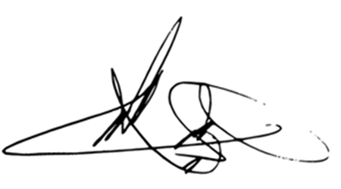

LA JUEZ,

CATALINA RAMÍREZ VILLANUEVA

